Министерство образования и науки РФ
Федеральное государственное бюджетное образовательное учреждение
высшего профессионального образования
Тамбовский государственный технический университет

Кафедра

ПОЯСНИТЕЛЬНАЯ ЗАПИСКА
к курсовой работе по дисциплине «ООП»
на тему: Разработка игры «Реверси»

Выполнил: студент группы

Проверил:.

Тамбов 20

Содержание:

1. Введение………………………………………………………………………..3

2. Основной раздел…………………..…………………………………………...4

2.1. Из истории………………………………………………………….....4

2.2. Объектная модель предметной области…….…………………… …6

2.3. Проектирование программного продукта………………………..…7

2.4. Тестирование программного продукта……………………………...9

3. Заключение……………………………….…………………………………...11

4. Приложения……………………………………………..……………………12

4.1. Листинг программы………………...………………………………..12

- Введение
Основой данной работы является создание игровой программы “реверси” для игры между человеком – компьютером и человеком - человеком. Для создания “думающих” игр требуется написание главного двигателя игры – функции искусственного интеллекта. Для создания игры “реверси” требуется относительно несложная функция ИИ, главными задачами которой является предсказание на установленную глубину своих ходов и ходов противника. Это предсказание базируется на выборе наилучших ходов с обеих сторон. На финальном этапе функция ИИ избирает наиболее выгодную для компьютера цепочку ходов.

- Основной раздел
  - Из истории
Есть сведения, что игра реверси впервые была опубликована в Великобритании в 1870 году под названием Аннексация (вероятно, игру изобрели намного раньше, но документального подтверждения не существует). Сначала в нее играли на доске в виде креста позже перешли к доске 8х8. Самые первые официальные правила Реверси были напечатаны 21 августа 1886 года.
Игра была малопопулярна до весны 1888 года, когда Вальтер Х. Пил написал о ней серию статей в Лондонской газете Куин , специализировавшейся на делах, которые интересны леди . В августе 1888 года эти статьи были собраны и опубликованы в Рукописи о Реверси . Книга была продана фирме пловца Джонсона и его сына вместе с версией игры. В 1889 году фирмой Джона В. Моллетта была выпущена книга Реверси и Го-Банг , написанная Пилом под псевдонимом Берклей.
В 1896 году была предпринята первая попытка создания учебника по реверси. Именно в это время в США была выпущена книга Элиса Ховарда Кади Реверси , где сформулированы основные принципы ведения борьбы.

2.2 Объектная модель предметной области

В данной курсовой работе были использованы 3 класса

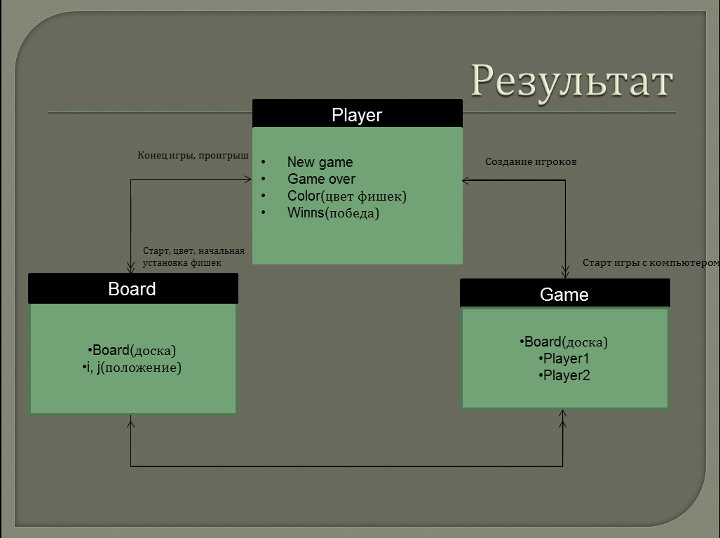

2.3 Проектирование программного продукта

Уточнение классов: 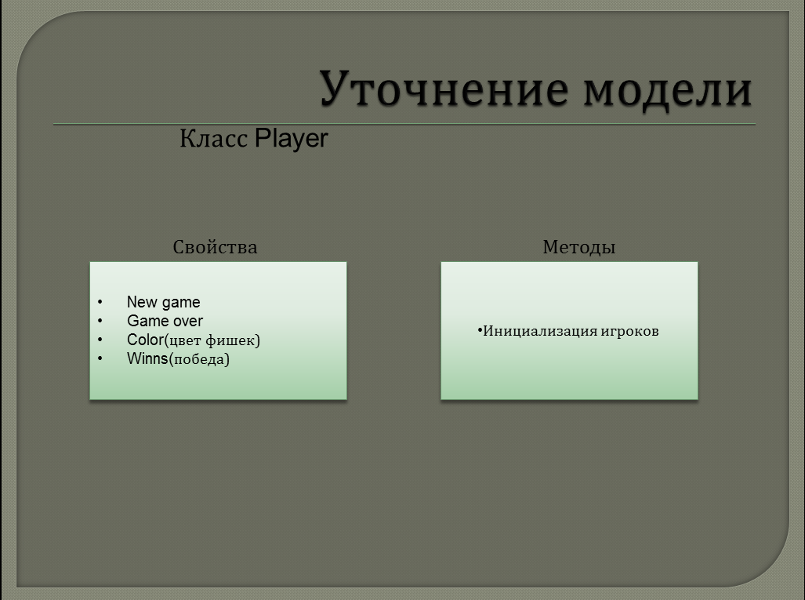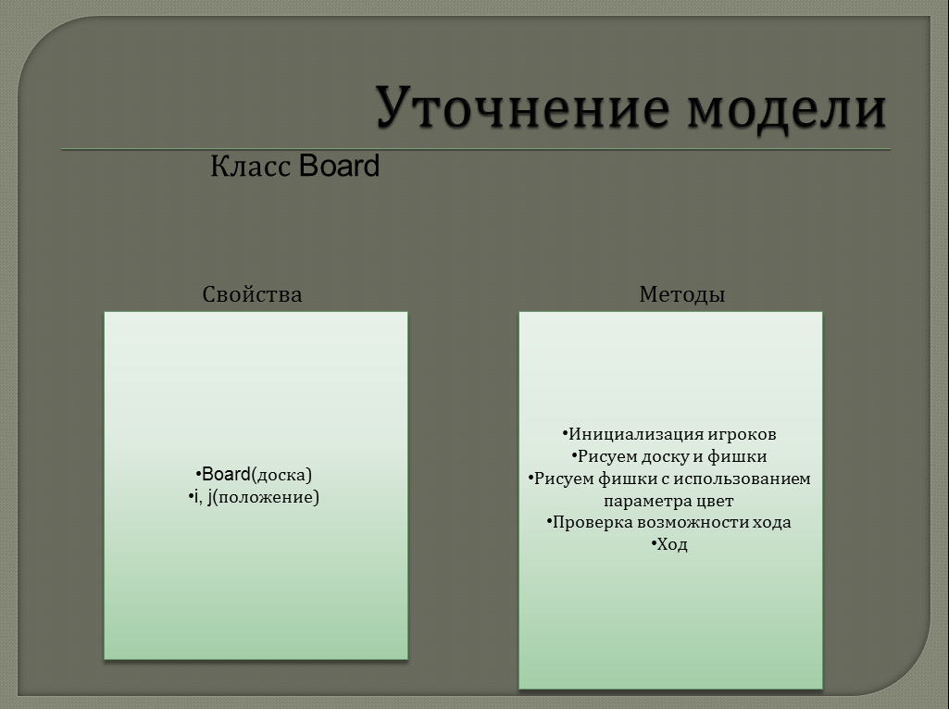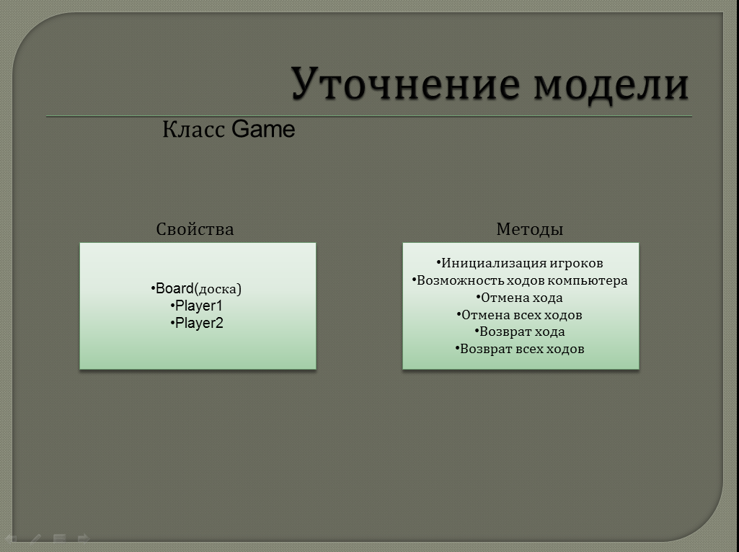

2.4 Тестирование программного продукта

Начальная позиция
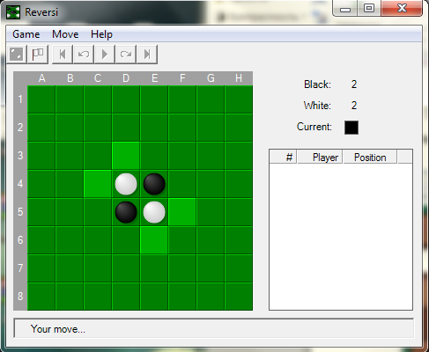

В игре используется квадратная доска размером 8 × 8 клеток (все клетки могут быть одного цвета) и 64 специальные фишки, окрашенные с разных сторон в контрастные цвета, например, в белый и чёрный. Клетки доски нумеруются от верхнего левого угла: вертикали — латинскими буквами, горизонтали — цифрами. Один из игроков играет белыми, другой — чёрными. Делая ход, игрок ставит фишку на клетку доски «своим» цветом вверх.

В начале игры в центр доски выставляются 4 фишки: чёрные на d5 и e4, белые на d4 и e5.

Первый ход делают чёрные. Далее игроки ходят по очереди.

Делая ход, игрок должен поставить свою фишку на одну из клеток доски таким образом, чтобы между этой поставленной фишкой и одной из имеющихся уже на доске фишек его цвета находился непрерывный ряд фишек соперника, горизонтальный, вертикальный или диагональный (другими словами, чтобы непрерывный ряд фишек соперника оказался «закрыт» фишками игрока с двух сторон). Все фишки соперника, входящие в «закрытый» на этом ходу ряд, переворачиваются на другую сторону (меняют цвет) и переходят к ходившему игроку.

Если в результате одного хода «закрывается» одновременно более одного ряда фишек противника, то переворачиваются все фишки, оказавшиеся на всех «закрытых» рядах.

Игрок вправе выбирать любой из возможных для него ходов. Если игрок имеет возможные ходы, он не может отказаться от хода. Если игрок не имеет допустимых ходов, то ход передаётся сопернику.

Игра прекращается, когда на доску выставлены все фишки или когда ни один из игроков не может сделать хода. По окончании игры проводится подсчёт фишек каждого цвета, и игрок, чьих фишек на доске выставлено больше, объявляется победителем. В случае равенства количества фишек засчитывается ничья.

Опции

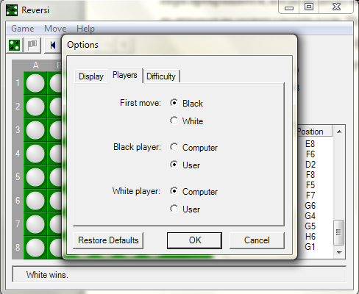

В опциях можно менять цвет оформления,выбрать режим игры человек-компьютер,человек-человек,компьютер-компьютер,и можно выбрать сложность игры с компьютером.

Выигрыш

Победа белых фишек

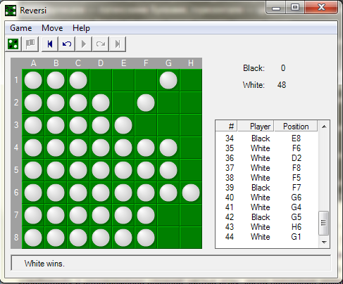

- Заключение
В данной работе были широко использованы методы ООП. Это позволило хорошо структурировать программу и облегчило ее написание. Используются все три свойства ООП - инкапсуляция, наследование, полиморфизм. Высокая структурированность программы сделала ее достаточно прозрачной для внесения изменений и дополнений, в нее легко добавить еще несколько процедур для улучшения интеллектуальности игры.
В заключение следует сказать, что игра в шашки в общем - то легко поддается алгоритмизации в силу достаточно простых правил, хотя это не является очевидным, и на первый взгляд задача казалась неразрешимой.

- Приложения
4.1 Листинг программы
using System;
using System.Drawing;
using System.Collections;
using System.ComponentModel;
using System.Text.RegularExpressions;
using System.Threading;
using System.Windows.Forms;

namespace Reversi
{
/// <summary>
/// Summary description for Reversi.
/// </summary>
public class ReversiForm : System.Windows.Forms.Form
{
// Main menu.
private System.Windows.Forms.MainMenu mainMenu;
private System.Windows.Forms.MenuItem gameMenuItem;
private System.Windows.Forms.MenuItem newGameMenuItem;
private System.Windows.Forms.MenuItem resignGameMenuItem;
private System.Windows.Forms.MenuItem gameSeparator1MenuItem;
private System.Windows.Forms.MenuItem optionsMenuItem;
private System.Windows.Forms.MenuItem statisticsMenuItem;
private System.Windows.Forms.MenuItem gameSeparator2MenuItem;
private System.Windows.Forms.MenuItem exitMenuItem;
private System.Windows.Forms.MenuItem moveMenuItem;
private System.Windows.Forms.MenuItem undoMoveMenuItem;
private System.Windows.Forms.MenuItem undoAllMovesMenuItem;
private System.Windows.Forms.MenuItem redoMoveMenuItem;
private System.Windows.Forms.MenuItem redoAllMovesMenuItem;
private System.Windows.Forms.MenuItem moveSeparatorMenuItem;
private System.Windows.Forms.MenuItem resumePlayMenuItem;
private System.Windows.Forms.MenuItem helpMenuItem;
private System.Windows.Forms.MenuItem helpTopicsMenuItem;
private System.Windows.Forms.MenuItem helpSeparatorMenuItem;
private System.Windows.Forms.MenuItem aboutMenuItem;

// Tool bar.
private System.Windows.Forms.ToolBar playToolBar;
private System.Windows.Forms.ImageList playImageList;
private System.Windows.Forms.ToolBarButton newGameToolBarButton;
private System.Windows.Forms.ToolBarButton resignGameToolBarButton;
private System.Windows.Forms.ToolBarButton separatorToolBarButton;
private System.Windows.Forms.ToolBarButton undoAllMovesToolBarButton;
private System.Windows.Forms.ToolBarButton undoMoveToolBarButton;
private System.Windows.Forms.ToolBarButton resumePlayToolBarButton;
private System.Windows.Forms.ToolBarButton redoMoveToolBarButton;
private System.Windows.Forms.ToolBarButton redoAllMovesToolBarButton;

// Board display.
private System.Windows.Forms.Panel boardPanel;
private System.Windows.Forms.Label cornerLabel;
private System.Windows.Forms.Panel squaresPanel;

// Information display.
private System.Windows.Forms.Panel infoPanel;
private System.Windows.Forms.Label whiteTextLabel;
private System.Windows.Forms.Label whiteCountLabel;
private System.Windows.Forms.Label blackTextLabel;
private System.Windows.Forms.Label blackCountLabel;
private System.Windows.Forms.Label currentColorTextLabel;
private System.Windows.Forms.Panel currentColorPanel;
private System.Windows.Forms.ListView moveListView;
private System.Windows.Forms.ColumnHeader moveNullColumn;
private System.Windows.Forms.ColumnHeader moveNumberColumn;
private System.Windows.Forms.ColumnHeader movePlayerColumn;
private System.Windows.Forms.ColumnHeader movePositionColumn;

// Status display.
private System.Windows.Forms.Panel statusPanel;
private System.Windows.Forms.Label statusLabel;
private System.Windows.Forms.ProgressBar statusProgressBar;

/// <summary>
/// Required designer variable.
/// </summary>
private System.ComponentModel.Container components = null;

// This enumeration should match the button order on the tool bar.
public enum ToolBarButton
{
NewGame,
ResignGame,
Separator,
UndoAllMoves,
UndoMove,
ResumePlay,
RedoMove,
RedoAllMoves
}

// Defines the difficulty settings.
public enum Difficulty
{
Beginner,
Intermediate,
Advanced,
Expert
}

// Defines the game states.
private enum GameState
{
GameOver, // The game is over (also used for the initial state).
InMoveAnimation, // A move has been made and the animation is active.
InPlayerMove, // Waiting for the user to make a move.
InComputerMove, // Waiting for the computer to make a move.
MoveCompleted // A move has been completed (including the animation, if active).
}

// The game board.
private Board board;
private Label[] colLabels, rowLabels;
private SquareControl[,] squareControls;

// Game options.
private Options options = new Options();

// Game statistics.
private Statistics statistics = new Statistics();

// Game parameters.
private GameState gameState;
private int currentColor;
private int moveNumber;

// This timer is used to animate moves during game play.
private System.Windows.Forms.Timer animationTimer = new System.Windows.Forms.Timer();
private static readonly int animationTimerInterval = 50;

// AI parameters.
private int lookAheadDepth;
private int forfeitWeight;
private int frontierWeight;
private int mobilityWeight;
private int stabilityWeight;

// Defines a thread for running the computer move look ahead.
private Thread calculateComputerMoveThread;

// Defines a structure for holding a look ahead move and rank.
private struct ComputerMove
{
public int row;
public int col;
public int rank;

public ComputerMove(int row, int col)
{
this.row = row;
this.col = col;
this.rank = 0;
}
}

// Defines the maximum move rank value (used for ranking an end game).
private static int maxRank = System.Int32.MaxValue - 64;

// For converting column numbers to letters and vice versa.
private static String alpha = "ABCDEFGH";

// For getting moves via the keyboard.
private int keyedColNumber;
private int keyedRowNumber;

// Defines a structure for holding move history data.
private struct MoveRecord
{
public Board board;
public int currentColor;
public ListViewItem moveListItem;

public MoveRecord(Board board, int currentColor, ListViewItem moveListItem)
{
this.board = new Board(board);
this.currentColor = currentColor;
this.moveListItem = moveListItem;
}
}

// Defines an array for storing the move history.
private ArrayList moveHistory;

// Used to track which player made the last move.
private int lastMoveColor;

// Used to suspend computer play while moves are undone/redone.
private bool isComputerPlaySuspended;

// Used to save statistics when undoing moves in a completed game.
private Statistics oldStatistics;

// For tracking the window location and size.
private Rectangle windowSettings;

// For loading and saving program settings.
private ProgramSettings settings;
private static readonly string programSettingsFileName = "Reversi.xml";

// The help file name.
private static readonly string helpFileName = "Reversi.chm";

public ReversiForm()
{
//
// Required for Windows Form Designer support
//
InitializeComponent();

//
// TODO: Add any constructor code after InitializeComponent call
//

// Create the game board.
this.board = new Board();

// Create the controls for each square, add them to the squares
// panel and set up event handling.
this.squareControls = new SquareControl[8, 8];
int i, j;
for (i = 0; i < 8; i++)
for (j = 0; j < 8; j++)
{
// Create it.
this.squareControls[i, j] = new SquareControl(i, j);
// Position it.
this.squareControls[i, j].Left = j * this.squareControls[i, j].Width;
this.squareControls[i, j].Top = i * this.squareControls[i, j].Height;
// Add it.
this.squaresPanel.Controls.Add(this.squareControls[i, j]);
// Set up event handling for it.
this.squareControls[i, j].MouseMove += new MouseEventHandler(this.SquareControl_MouseMove);
this.squareControls[i, j].MouseLeave += new EventHandler(this.SquareControl_MouseLeave);
this.squareControls[i, j].Click += new EventHandler(this.SquareControl_Click);
}

// Create the column and row labels.
this.colLabels = new Label[8];
for (i = 0; i < 8; i++)
{
// Create a column label.
this.colLabels[i] = new Label();

// Set its display properties.
this.colLabels[i].Text = ReversiForm.alpha.Substring(i, 1);
this.colLabels[i].BackColor = this.cornerLabel.BackColor;
this.colLabels[i].ForeColor = this.cornerLabel.ForeColor;
this.colLabels[i].TextAlign = ContentAlignment.MiddleCenter;

// Set its size and position.
this.colLabels[i].Width = this.squareControls[0, 0].Width;
this.colLabels[i].Height = this.cornerLabel.Height;
this.colLabels[i].Left = this.cornerLabel.Width + i * this.colLabels[0].Width;
this.colLabels[i].Top = 0;

// Add it.
this.boardPanel.Controls.Add(this.colLabels[i]);
}
this.rowLabels = new Label[8];
for (i = 0; i < 8; i++)
{
// Create a row label.
this.rowLabels[i] = new Label();

// Set its display properties.
this.rowLabels[i].Text = (i + 1).ToString();
this.rowLabels[i].BackColor = this.cornerLabel.BackColor;
this.rowLabels[i].ForeColor = this.cornerLabel.ForeColor;
this.rowLabels[i].TextAlign = ContentAlignment.MiddleCenter;

// Set its size and position.
this.rowLabels[i].Width = this.cornerLabel.Height;
this.rowLabels[i].Height = this.squareControls[0, 0].Height;
this.rowLabels[i].Left = 0;
this.rowLabels[i].Top = this.cornerLabel.Height + i * this.rowLabels[0].Width;

// Add it.
this.boardPanel.Controls.Add(this.rowLabels[i]);
}

// Initialize the game state.
this.gameState = ReversiForm.GameState.GameOver;

// Initialize the animation timer.
this.animationTimer.Interval = ReversiForm.animationTimerInterval;
this.animationTimer.Tick += new EventHandler(this.AnimateMove);

// Initialize the window settings.
this.windowSettings = new Rectangle(
this.DesktopLocation.X,
this.DesktopLocation.Y,
this.ClientSize.Width,
this.ClientSize.Height);

// Load any saved program settings.
this.settings = new ProgramSettings(ReversiForm.programSettingsFileName);
this.LoadProgramSettings();
}

/// <summary>
/// Clean up any resources being used.
/// </summary>
protected override void Dispose( bool disposing )
{
if( disposing )
{
if (components != null)
{
components.Dispose();
}
}
base.Dispose( disposing );
}

#region Windows Form Designer generated code
/// <summary>
/// Required method for Designer support - do not modify
/// the contents of this method with the code editor.
/// </summary>
private void InitializeComponent()
{
this.components = new System.ComponentModel.Container();
System.Resources.ResourceManager resources = new System.Resources.ResourceManager(typeof(ReversiForm));
this.infoPanel = new System.Windows.Forms.Panel();
this.currentColorPanel = new System.Windows.Forms.Panel();
this.whiteCountLabel = new System.Windows.Forms.Label();
this.whiteTextLabel = new System.Windows.Forms.Label();
this.currentColorTextLabel = new System.Windows.Forms.Label();
this.blackCountLabel = new System.Windows.Forms.Label();
this.blackTextLabel = new System.Windows.Forms.Label();
this.moveListView = new System.Windows.Forms.ListView();
this.moveNullColumn = new System.Windows.Forms.ColumnHeader();
this.moveNumberColumn = new System.Windows.Forms.ColumnHeader();
this.movePlayerColumn = new System.Windows.Forms.ColumnHeader();
this.movePositionColumn = new System.Windows.Forms.ColumnHeader();
this.squaresPanel = new System.Windows.Forms.Panel();
this.mainMenu = new System.Windows.Forms.MainMenu();
this.gameMenuItem = new System.Windows.Forms.MenuItem();
this.newGameMenuItem = new System.Windows.Forms.MenuItem();
this.resignGameMenuItem = new System.Windows.Forms.MenuItem();
this.gameSeparator1MenuItem = new System.Windows.Forms.MenuItem();
this.optionsMenuItem = new System.Windows.Forms.MenuItem();
this.statisticsMenuItem = new System.Windows.Forms.MenuItem();
this.gameSeparator2MenuItem = new System.Windows.Forms.MenuItem();
this.exitMenuItem = new System.Windows.Forms.MenuItem();
this.moveMenuItem = new System.Windows.Forms.MenuItem();
this.undoMoveMenuItem = new System.Windows.Forms.MenuItem();
this.redoMoveMenuItem = new System.Windows.Forms.MenuItem();
this.undoAllMovesMenuItem = new System.Windows.Forms.MenuItem();
this.redoAllMovesMenuItem = new System.Windows.Forms.MenuItem();
this.moveSeparatorMenuItem = new System.Windows.Forms.MenuItem();
this.resumePlayMenuItem = new System.Windows.Forms.MenuItem();
this.helpMenuItem = new System.Windows.Forms.MenuItem();
this.helpTopicsMenuItem = new System.Windows.Forms.MenuItem();
this.helpSeparatorMenuItem = new System.Windows.Forms.MenuItem();
this.aboutMenuItem = new System.Windows.Forms.MenuItem();
this.boardPanel = new System.Windows.Forms.Panel();
this.cornerLabel = new System.Windows.Forms.Label();
this.statusProgressBar = new System.Windows.Forms.ProgressBar();
this.statusLabel = new System.Windows.Forms.Label();
this.statusPanel = new System.Windows.Forms.Panel();
this.playToolBar = new System.Windows.Forms.ToolBar();
this.newGameToolBarButton = new System.Windows.Forms.ToolBarButton();
this.resignGameToolBarButton = new System.Windows.Forms.ToolBarButton();
this.separatorToolBarButton = new System.Windows.Forms.ToolBarButton();
this.undoAllMovesToolBarButton = new System.Windows.Forms.ToolBarButton();
this.undoMoveToolBarButton = new System.Windows.Forms.ToolBarButton();
this.resumePlayToolBarButton = new System.Windows.Forms.ToolBarButton();
this.redoMoveToolBarButton = new System.Windows.Forms.ToolBarButton();
this.redoAllMovesToolBarButton = new System.Windows.Forms.ToolBarButton();
this.playImageList = new System.Windows.Forms.ImageList(this.components);
this.infoPanel.SuspendLayout();
this.boardPanel.SuspendLayout();
this.statusPanel.SuspendLayout();
this.SuspendLayout();
//
// infoPanel
//
this.infoPanel.Anchor = ((System.Windows.Forms.AnchorStyles)(((System.Windows.Forms.AnchorStyles.Top | System.Windows.Forms.AnchorStyles.Bottom)
| System.Windows.Forms.AnchorStyles.Right)));
this.infoPanel.Controls.Add(this.currentColorPanel);
this.infoPanel.Controls.Add(this.whiteCountLabel);
this.infoPanel.Controls.Add(this.whiteTextLabel);
this.infoPanel.Controls.Add(this.currentColorTextLabel);
this.infoPanel.Controls.Add(this.blackCountLabel);
this.infoPanel.Controls.Add(this.blackTextLabel);
this.infoPanel.Controls.Add(this.moveListView);
this.infoPanel.Location = new System.Drawing.Point(296, 32);
this.infoPanel.Name = "infoPanel";
this.infoPanel.Size = new System.Drawing.Size(168, 276);
this.infoPanel.TabIndex = 3;
//
// currentColorPanel
//
this.currentColorPanel.BorderStyle = System.Windows.Forms.BorderStyle.FixedSingle;
this.currentColorPanel.Location = new System.Drawing.Point(88, 56);
this.currentColorPanel.Name = "currentColorPanel";
this.currentColorPanel.Size = new System.Drawing.Size(16, 16);
this.currentColorPanel.TabIndex = 5;
this.currentColorPanel.Visible = false;
//
// whiteCountLabel
//
this.whiteCountLabel.Location = new System.Drawing.Point(80, 32);
this.whiteCountLabel.Name = "whiteCountLabel";
this.whiteCountLabel.Size = new System.Drawing.Size(24, 13);
this.whiteCountLabel.TabIndex = 3;
this.whiteCountLabel.Text = "0";
this.whiteCountLabel.TextAlign = System.Drawing.ContentAlignment.MiddleRight;
//
// whiteTextLabel
//
this.whiteTextLabel.AutoSize = true;
this.whiteTextLabel.Font = new System.Drawing.Font("Microsoft Sans Serif", 8.25F, System.Drawing.FontStyle.Regular, System.Drawing.GraphicsUnit.Point, ((System.Byte)(0)));
this.whiteTextLabel.Location = new System.Drawing.Point(40, 32);
this.whiteTextLabel.Name = "whiteTextLabel";
this.whiteTextLabel.Size = new System.Drawing.Size(39, 16);
this.whiteTextLabel.TabIndex = 2;
this.whiteTextLabel.Text = "White: ";
//
// currentColorTextLabel
//
this.currentColorTextLabel.AutoSize = true;
this.currentColorTextLabel.Location = new System.Drawing.Point(32, 56);
this.currentColorTextLabel.Name = "currentColorTextLabel";
this.currentColorTextLabel.Size = new System.Drawing.Size(48, 16);
this.currentColorTextLabel.TabIndex = 4;
this.currentColorTextLabel.Text = "Current: ";
this.currentColorTextLabel.Visible = false;
//
// blackCountLabel
//
this.blackCountLabel.Location = new System.Drawing.Point(80, 8);
this.blackCountLabel.Name = "blackCountLabel";
this.blackCountLabel.Size = new System.Drawing.Size(24, 13);
this.blackCountLabel.TabIndex = 1;
this.blackCountLabel.Text = "0";
this.blackCountLabel.TextAlign = System.Drawing.ContentAlignment.MiddleRight;
//
// blackTextLabel
//
this.blackTextLabel.AutoSize = true;
this.blackTextLabel.Font = new System.Drawing.Font("Microsoft Sans Serif", 8.25F, System.Drawing.FontStyle.Regular, System.Drawing.GraphicsUnit.Point, ((System.Byte)(0)));
this.blackTextLabel.Location = new System.Drawing.Point(40, 8);
this.blackTextLabel.Name = "blackTextLabel";
this.blackTextLabel.Size = new System.Drawing.Size(38, 16);
this.blackTextLabel.TabIndex = 0;
this.blackTextLabel.Text = "Black: ";
//
// moveListView
//
this.moveListView.Anchor = ((System.Windows.Forms.AnchorStyles)((((System.Windows.Forms.AnchorStyles.Top | System.Windows.Forms.AnchorStyles.Bottom)
| System.Windows.Forms.AnchorStyles.Left)
| System.Windows.Forms.AnchorStyles.Right)));
this.moveListView.BorderStyle = System.Windows.Forms.BorderStyle.FixedSingle;
this.moveListView.Columns.AddRange(new System.Windows.Forms.ColumnHeader[] {
this.moveNullColumn,
this.moveNumberColumn,
this.movePlayerColumn,
this.movePositionColumn});
this.moveListView.FullRowSelect = true;
this.moveListView.HeaderStyle = System.Windows.Forms.ColumnHeaderStyle.Nonclickable;
this.moveListView.Location = new System.Drawing.Point(2, 88);
this.moveListView.Name = "moveListView";
this.moveListView.Size = new System.Drawing.Size(164, 188);
this.moveListView.TabIndex = 6;
this.moveListView.TabStop = false;
this.moveListView.View = System.Windows.Forms.View.Details;
//
// moveNullColumn
//
this.moveNullColumn.Text = "";
this.moveNullColumn.TextAlign = System.Windows.Forms.HorizontalAlignment.Right;
this.moveNullColumn.Width = 0;
//
// moveNumberColumn
//
this.moveNumberColumn.Text = "#";
this.moveNumberColumn.TextAlign = System.Windows.Forms.HorizontalAlignment.Right;
this.moveNumberColumn.Width = 32;
//
// movePlayerColumn
//
this.movePlayerColumn.Text = "Player";
this.movePlayerColumn.TextAlign = System.Windows.Forms.HorizontalAlignment.Right;
this.movePlayerColumn.Width = 52;
//
// movePositionColumn
//
this.movePositionColumn.Text = "Position";
this.movePositionColumn.TextAlign = System.Windows.Forms.HorizontalAlignment.Center;
this.movePositionColumn.Width = 62;
//
// squaresPanel
//
this.squaresPanel.Anchor = ((System.Windows.Forms.AnchorStyles)((((System.Windows.Forms.AnchorStyles.Top | System.Windows.Forms.AnchorStyles.Bottom)
| System.Windows.Forms.AnchorStyles.Left)
| System.Windows.Forms.AnchorStyles.Right)));
this.squaresPanel.Location = new System.Drawing.Point(16, 16);
this.squaresPanel.Name = "squaresPanel";
this.squaresPanel.Size = new System.Drawing.Size(256, 256);
this.squaresPanel.TabIndex = 1;
//
// mainMenu
//
this.mainMenu.MenuItems.AddRange(new System.Windows.Forms.MenuItem[] {
this.gameMenuItem,
this.moveMenuItem,
this.helpMenuItem});
//
// gameMenuItem
//
this.gameMenuItem.Index = 0;
this.gameMenuItem.MenuItems.AddRange(new System.Windows.Forms.MenuItem[] {
this.newGameMenuItem,
this.resignGameMenuItem,
this.gameSeparator1MenuItem,
this.optionsMenuItem,
this.statisticsMenuItem,
this.gameSeparator2MenuItem,
this.exitMenuItem});
this.gameMenuItem.ShowShortcut = false;
this.gameMenuItem.Text = "&Game";
//
// newGameMenuItem
//
this.newGameMenuItem.Index = 0;
this.newGameMenuItem.Shortcut = System.Windows.Forms.Shortcut.CtrlN;
this.newGameMenuItem.Text = "&New Game";
this.newGameMenuItem.Click += new System.EventHandler(this.newGameMenuItem_Click);
//
// resignGameMenuItem
//
this.resignGameMenuItem.Enabled = false;
this.resignGameMenuItem.Index = 1;
this.resignGameMenuItem.Shortcut = System.Windows.Forms.Shortcut.CtrlR;
this.resignGameMenuItem.Text = "&Resign Game";
this.resignGameMenuItem.Click += new System.EventHandler(this.resignGameMenuItem_Click);
//
// gameSeparator1MenuItem
//
this.gameSeparator1MenuItem.Index = 2;
this.gameSeparator1MenuItem.Text = "-";
//
// optionsMenuItem
//
this.optionsMenuItem.Index = 3;
this.optionsMenuItem.Shortcut = System.Windows.Forms.Shortcut.CtrlO;
this.optionsMenuItem.Text = "&Options...";
this.optionsMenuItem.Click += new System.EventHandler(this.optionsMenuItem_Click);
//
// statisticsMenuItem
//
this.statisticsMenuItem.Index = 4;
this.statisticsMenuItem.Shortcut = System.Windows.Forms.Shortcut.CtrlS;
this.statisticsMenuItem.Text = "&Statistics...";
this.statisticsMenuItem.Click += new System.EventHandler(this.statisticsMenuItem_Click);
//
// gameSeparator2MenuItem
//
this.gameSeparator2MenuItem.Index = 5;
this.gameSeparator2MenuItem.Text = "-";
//
// exitMenuItem
//
this.exitMenuItem.Index = 6;
this.exitMenuItem.Shortcut = System.Windows.Forms.Shortcut.CtrlX;
this.exitMenuItem.Text = "E&xit";
this.exitMenuItem.Click += new System.EventHandler(this.exitMenuItem_Click);
//
// moveMenuItem
//
this.moveMenuItem.Index = 1;
this.moveMenuItem.MenuItems.AddRange(new System.Windows.Forms.MenuItem[] {
this.undoMoveMenuItem,
this.redoMoveMenuItem,
this.undoAllMovesMenuItem,
this.redoAllMovesMenuItem,
this.moveSeparatorMenuItem,
this.resumePlayMenuItem});
this.moveMenuItem.ShowShortcut = false;
this.moveMenuItem.Text = "&Move";
//
// undoMoveMenuItem
//
this.undoMoveMenuItem.Enabled = false;
this.undoMoveMenuItem.Index = 0;
this.undoMoveMenuItem.Shortcut = System.Windows.Forms.Shortcut.CtrlZ;
this.undoMoveMenuItem.Text = "&Undo Move";
this.undoMoveMenuItem.Click += new System.EventHandler(this.undoMoveMenuItem_Click);
//
// redoMoveMenuItem
//
this.redoMoveMenuItem.Enabled = false;
this.redoMoveMenuItem.Index = 1;
this.redoMoveMenuItem.Shortcut = System.Windows.Forms.Shortcut.CtrlY;
this.redoMoveMenuItem.Text = "&Redo Move";
this.redoMoveMenuItem.Click += new System.EventHandler(this.redoMoveMenuItem_Click);
//
// undoAllMovesMenuItem
//
this.undoAllMovesMenuItem.Enabled = false;
this.undoAllMovesMenuItem.Index = 2;
this.undoAllMovesMenuItem.Shortcut = System.Windows.Forms.Shortcut.CtrlShiftZ;
this.undoAllMovesMenuItem.Text = "U&ndo All Moves";
this.undoAllMovesMenuItem.Click += new System.EventHandler(this.undoAllMovesmenuItem_Click);
//
// redoAllMovesMenuItem
//
this.redoAllMovesMenuItem.Enabled = false;
this.redoAllMovesMenuItem.Index = 3;
this.redoAllMovesMenuItem.Shortcut = System.Windows.Forms.Shortcut.CtrlShiftY;
this.redoAllMovesMenuItem.Text = "Re&do All Moves";
this.redoAllMovesMenuItem.Click += new System.EventHandler(this.redoAllMovesMenuItem_Click);
//
// moveSeparatorMenuItem
//
this.moveSeparatorMenuItem.Index = 4;
this.moveSeparatorMenuItem.Text = "-";
//
// resumePlayMenuItem
//
this.resumePlayMenuItem.Enabled = false;
this.resumePlayMenuItem.Index = 5;
this.resumePlayMenuItem.Shortcut = System.Windows.Forms.Shortcut.CtrlP;
this.resumePlayMenuItem.Text = "Resume &Play";
this.resumePlayMenuItem.Click += new System.EventHandler(this.resumePlayMenuItem_Click);
//
// helpMenuItem
//
this.helpMenuItem.Index = 2;
this.helpMenuItem.MenuItems.AddRange(new System.Windows.Forms.MenuItem[] {
this.helpTopicsMenuItem,
this.helpSeparatorMenuItem,
this.aboutMenuItem});
this.helpMenuItem.ShowShortcut = false;
this.helpMenuItem.Text = "&Help";
//
// helpTopicsMenuItem
//
this.helpTopicsMenuItem.Index = 0;
this.helpTopicsMenuItem.Shortcut = System.Windows.Forms.Shortcut.CtrlH;
this.helpTopicsMenuItem.Text = "&Help Topics";
this.helpTopicsMenuItem.Click += new System.EventHandler(this.helpTopicsMenuItem_Click);
//
// helpSeparatorMenuItem
//
this.helpSeparatorMenuItem.Index = 1;
this.helpSeparatorMenuItem.Text = "-";
//
// aboutMenuItem
//
this.aboutMenuItem.Index = 2;
this.aboutMenuItem.Shortcut = System.Windows.Forms.Shortcut.CtrlA;
this.aboutMenuItem.Text = "&About";
this.aboutMenuItem.Click += new System.EventHandler(this.aboutMenuItem_Click);
//
// boardPanel
//
this.boardPanel.Anchor = ((System.Windows.Forms.AnchorStyles)((((System.Windows.Forms.AnchorStyles.Top | System.Windows.Forms.AnchorStyles.Bottom)
| System.Windows.Forms.AnchorStyles.Left)
| System.Windows.Forms.AnchorStyles.Right)));
this.boardPanel.BackColor = System.Drawing.SystemColors.Control;
this.boardPanel.Controls.Add(this.cornerLabel);
this.boardPanel.Controls.Add(this.squaresPanel);
this.boardPanel.Location = new System.Drawing.Point(8, 32);
this.boardPanel.Name = "boardPanel";
this.boardPanel.Size = new System.Drawing.Size(272, 272);
this.boardPanel.TabIndex = 2;
//
// cornerLabel
//
this.cornerLabel.BackColor = System.Drawing.SystemColors.ControlDark;
this.cornerLabel.ForeColor = System.Drawing.SystemColors.ControlLightLight;
this.cornerLabel.Location = new System.Drawing.Point(0, 0);
this.cornerLabel.Name = "cornerLabel";
this.cornerLabel.Size = new System.Drawing.Size(16, 16);
this.cornerLabel.TabIndex = 0;
//
// statusProgressBar
//
this.statusProgressBar.Anchor = ((System.Windows.Forms.AnchorStyles)((System.Windows.Forms.AnchorStyles.Top | System.Windows.Forms.AnchorStyles.Right)));
this.statusProgressBar.BackColor = System.Drawing.SystemColors.ControlLight;
this.statusProgressBar.Location = new System.Drawing.Point(350, 2);
this.statusProgressBar.Name = "statusProgressBar";
this.statusProgressBar.Size = new System.Drawing.Size(104, 16);
this.statusProgressBar.Step = 1;
this.statusProgressBar.TabIndex = 1;
this.statusProgressBar.Visible = false;
//
// statusLabel
//
this.statusLabel.AutoSize = true;
this.statusLabel.Location = new System.Drawing.Point(16, 2);
this.statusLabel.Name = "statusLabel";
this.statusLabel.Size = new System.Drawing.Size(0, 16);
this.statusLabel.TabIndex = 0;
this.statusLabel.TextAlign = System.Drawing.ContentAlignment.MiddleLeft;
//
// statusPanel
//
this.statusPanel.Anchor = ((System.Windows.Forms.AnchorStyles)(((System.Windows.Forms.AnchorStyles.Bottom | System.Windows.Forms.AnchorStyles.Left)
| System.Windows.Forms.AnchorStyles.Right)));
this.statusPanel.BorderStyle = System.Windows.Forms.BorderStyle.Fixed3D;
this.statusPanel.Controls.Add(this.statusProgressBar);
this.statusPanel.Controls.Add(this.statusLabel);
this.statusPanel.Location = new System.Drawing.Point(8, 312);
this.statusPanel.Name = "statusPanel";
this.statusPanel.Size = new System.Drawing.Size(456, 24);
this.statusPanel.TabIndex = 4;
//
// playToolBar
//
this.playToolBar.Buttons.AddRange(new System.Windows.Forms.ToolBarButton[] {
this.newGameToolBarButton,
this.resignGameToolBarButton,
this.separatorToolBarButton,
this.undoAllMovesToolBarButton,
this.undoMoveToolBarButton,
this.resumePlayToolBarButton,
this.redoMoveToolBarButton,
this.redoAllMovesToolBarButton});
this.playToolBar.Divider = false;
this.playToolBar.DropDownArrows = true;
this.playToolBar.ImageList = this.playImageList;
this.playToolBar.Location = new System.Drawing.Point(0, 0);
this.playToolBar.Name = "playToolBar";
this.playToolBar.ShowToolTips = true;
this.playToolBar.Size = new System.Drawing.Size(472, 26);
this.playToolBar.TabIndex = 1;
this.playToolBar.ButtonClick += new System.Windows.Forms.ToolBarButtonClickEventHandler(this.playToolBar_ButtonClick);
//
// newGameToolBarButton
//
this.newGameToolBarButton.ImageIndex = 0;
this.newGameToolBarButton.ToolTipText = "New Game";
//
// resignGameToolBarButton
//
this.resignGameToolBarButton.Enabled = false;
this.resignGameToolBarButton.ImageIndex = 1;
this.resignGameToolBarButton.ToolTipText = "Resign Game";
//
// separatorToolBarButton
//
this.separatorToolBarButton.Style = System.Windows.Forms.ToolBarButtonStyle.Separator;
//
// undoAllMovesToolBarButton
//
this.undoAllMovesToolBarButton.Enabled = false;
this.undoAllMovesToolBarButton.ImageIndex = 2;
this.undoAllMovesToolBarButton.ToolTipText = "Undo All Moves";
//
// undoMoveToolBarButton
//
this.undoMoveToolBarButton.Enabled = false;
this.undoMoveToolBarButton.ImageIndex = 3;
this.undoMoveToolBarButton.ToolTipText = "Undo Move";
//
// resumePlayToolBarButton
//
this.resumePlayToolBarButton.Enabled = false;
this.resumePlayToolBarButton.ImageIndex = 4;
this.resumePlayToolBarButton.ToolTipText = "Resume Play";
//
// redoMoveToolBarButton
//
this.redoMoveToolBarButton.Enabled = false;
this.redoMoveToolBarButton.ImageIndex = 5;
this.redoMoveToolBarButton.ToolTipText = "Redo Move";
//
// redoAllMovesToolBarButton
//
this.redoAllMovesToolBarButton.Enabled = false;
this.redoAllMovesToolBarButton.ImageIndex = 6;
this.redoAllMovesToolBarButton.ToolTipText = "Redo All Moves";
//
// playImageList
//
this.playImageList.ImageSize = new System.Drawing.Size(16, 16);
this.playImageList.ImageStream = ((System.Windows.Forms.ImageListStreamer)(resources.GetObject("playImageList.ImageStream")));
this.playImageList.TransparentColor = System.Drawing.Color.Transparent;
//
// ReversiForm
//
this.AutoScaleBaseSize = new System.Drawing.Size(5, 13);
this.ClientSize = new System.Drawing.Size(472, 345);
this.Controls.Add(this.playToolBar);
this.Controls.Add(this.boardPanel);
this.Controls.Add(this.infoPanel);
this.Controls.Add(this.statusPanel);
this.Icon = ((System.Drawing.Icon)(resources.GetObject("$this.Icon")));
this.KeyPreview = true;
this.Menu = this.mainMenu;
this.Name = "ReversiForm";
this.Text = "Reversi";
this.Resize += new System.EventHandler(this.ReversiForm_Resize);
this.Closing += new System.ComponentModel.CancelEventHandler(this.ReversiForm_Closing);
this.KeyPress += new System.Windows.Forms.KeyPressEventHandler(this.ReversiForm_KeyPress);
this.Move += new System.EventHandler(this.ReversiForm_Move);
this.Closed += new System.EventHandler(this.ReversiForm_Closed);
this.infoPanel.ResumeLayout(false);
this.boardPanel.ResumeLayout(false);
this.statusPanel.ResumeLayout(false);
this.ResumeLayout(false);

}
#endregion

/// <summary>
/// The main entry point for the application.
/// </summary>
[STAThread]
static void Main()
{
Application.Run(new ReversiForm());
}

// ===================================================================
// This code handles game play.
// ===================================================================

//
// Starts a new game.
//
private void StartGame()
{
this.StartGame(false);
}

//
// Starts a new game or, optionally, restarts an ended game.
//
private void StartGame(bool isRestart)
{
// Enable/disable the menu items and tool bar buttons as
// appropriate.
this.newGameMenuItem.Enabled = this.playToolBar.Buttons[(int) ReversiForm.ToolBarButton.NewGame].Enabled = false;
this.resignGameMenuItem.Enabled = this.playToolBar.Buttons[(int) ReversiForm.ToolBarButton.ResignGame].Enabled = true;
if (!isRestart)
{
this.undoMoveMenuItem.Enabled =
this.undoAllMovesMenuItem.Enabled =
this.playToolBar.Buttons[(int) ReversiForm.ToolBarButton.UndoMove].Enabled =
this.playToolBar.Buttons[(int) ReversiForm.ToolBarButton.UndoAllMoves].Enabled = false;
this.redoMoveMenuItem.Enabled =
this.redoAllMovesMenuItem.Enabled =
this.playToolBar.Buttons[(int) ReversiForm.ToolBarButton.RedoMove].Enabled =
this.playToolBar.Buttons[(int) ReversiForm.ToolBarButton.RedoAllMoves].Enabled = false;
this.resumePlayMenuItem.Enabled =
this.playToolBar.Buttons[(int) ReversiForm.ToolBarButton.ResumePlay].Enabled = false;
}

// Initialize the information display.
this.currentColorTextLabel.Visible = true;
this.currentColorPanel.Visible = true;

// Initialize a new game.
if (!isRestart)
{
// Initialize the move list.
this.moveNumber = 1;
this.moveListView.Items.Clear();
this.moveListView.Refresh();

// Initialize the move history.
this.moveHistory = new ArrayList(60);

// Initialize the last move color.
this.lastMoveColor = Board.Empty;

// Clear the suspend computer play flag.
this.isComputerPlaySuspended = false;

// Initialize the board.
this.board.SetForNewGame();
this.UpdateBoardDisplay();

// Initialize the status display.
this.statusLabel.Text = "";
this.statusPanel.Refresh();

// Set the first player.
this.currentColor = this.options.FirstMove;
}

// Start the first turn.
this.StartTurn();
}

//
// Ends the current game.
//
private void EndGame()
{
this.EndGame(false);
}

//
// Ends the current game, optionally by player resignation.
//
private void EndGame(bool isResignation)
{
// Set the game state.
this.gameState = ReversiForm.GameState.GameOver;

// Stop the game timer.
this.animationTimer.Stop();

// Enable/disable the menu items and tool bar buttons as
// appropriate.
this.newGameMenuItem.Enabled =
this.playToolBar.Buttons[(int) ReversiForm.ToolBarButton.NewGame].Enabled = true;
this.resignGameMenuItem.Enabled =
this.playToolBar.Buttons[(int) ReversiForm.ToolBarButton.ResignGame].Enabled = false;
this.undoMoveMenuItem.Enabled =
this.undoAllMovesMenuItem.Enabled =
this.playToolBar.Buttons[(int) ReversiForm.ToolBarButton.UndoMove].Enabled =
this.playToolBar.Buttons[(int) ReversiForm.ToolBarButton.UndoAllMoves].Enabled = false;
this.redoMoveMenuItem.Enabled =
this.redoAllMovesMenuItem.Enabled =
this.playToolBar.Buttons[(int) ReversiForm.ToolBarButton.RedoMove].Enabled =
this.playToolBar.Buttons[(int) ReversiForm.ToolBarButton.RedoAllMoves].Enabled = false;
this.resumePlayMenuItem.Enabled =
this.playToolBar.Buttons[(int) ReversiForm.ToolBarButton.ResumePlay].Enabled = false;

// Clear the current player indicator display.
this.currentColorTextLabel.Visible = false;
this.currentColorPanel.BackColor = Color.Empty;
this.currentColorPanel.Visible = false;

// Hide the status progress bar.
this.statusProgressBar.Visible = false;
this.statusPanel.Refresh();

// For a computer vs. user game, determine who played what color.
int computerColor = Board.Empty;
int userColor = Board.Empty;
if (this.IsComputerPlayer(Board.Black) && !this.IsComputerPlayer(Board.White))
{
computerColor = Board.Black;
userColor = Board.White;
}
if (this.IsComputerPlayer(Board.White) && !this.IsComputerPlayer(Board.Black))
{
computerColor = Board.White;
userColor = Board.Black;
}

// Save the current statistics, in case the game is restarted.
this.oldStatistics = new Statistics(this.statistics);

// Handle a resignation.
if (isResignation)
{
// For computer vs. computer game, just update the status
// message.
if (this.IsComputerPlayer(Board.Black) && this.IsComputerPlayer(Board.White))
this.statusLabel.Text = "Game aborted.";
else
{
// Determine which player is resigning. In a computer vs.
// user game, the computer will never resign so it must be
// the user. In a user vs. user game we'll assume it is
// the current player.
int resigningColor = this.currentColor;
if (this.IsComputerPlayer(Board.Black) || this.IsComputerPlayer(Board.White))
resigningColor = userColor;

// Update the status message and record the game as a 64-0
// loss for the resigning player.
if (resigningColor == Board.Black)
{
this.statusLabel.Text = "Black resigns.";
this.statistics.Update(0, 64, computerColor, userColor);
}
else
{
this.statusLabel.Text = "White resigns.";
this.statistics.Update(64, 0, computerColor, userColor);
}
}
}

// Handle an end game.
else
{
// Update the status message.
if (this.board.BlackCount > this.board.WhiteCount)
this.statusLabel.Text = "Black wins.";
else if (this.board.WhiteCount > this.board.BlackCount)
this.statusLabel.Text = "White wins.";
else
this.statusLabel.Text = "Draw.";

// Record the result.
this.statistics.Update(this.board.BlackCount, this.board.WhiteCount, computerColor, userColor);
}

// Update the status display.
this.statusPanel.Refresh();

// Re-enable the undo move-related menu items and tool bar
// buttons.
this.undoMoveMenuItem.Enabled =
this.undoAllMovesMenuItem.Enabled =
this.playToolBar.Buttons[(int) ReversiForm.ToolBarButton.UndoMove].Enabled =
this.undoAllMovesMenuItem.Enabled = this.playToolBar.Buttons[(int) ReversiForm.ToolBarButton.UndoAllMoves].Enabled = true;
}

//
// Sets up for the current player to make a move or ends the game if
// neither player can make a valid move.
//
private void StartTurn()
{
// If the current player cannot make a valid move, forfeit the turn.
if (!this.board.HasAnyValidMove(this.currentColor))
{
// Switch back to the other player.
this.currentColor *= -1;

// If the original player cannot make a valid move either, the game is over.
if (!this.board.HasAnyValidMove(this.currentColor))
{
this.EndGame();
return;
}
}

// Set the player text for the status display.
string playerText = String.Format("{0}'s", (this.currentColor == Board.Black ? "Black" : "White"));
if ((this.options.ComputerPlaysBlack && !this.options.ComputerPlaysWhite) ||
(this.options.ComputerPlaysWhite && !this.options.ComputerPlaysBlack))
playerText = (this.IsComputerPlayer(this.currentColor) ? "My" : "Your");

// Update the turn display.
if (this.currentColor == Board.Black)
this.currentColorPanel.BackColor = Color.Black;
else
this.currentColorPanel.BackColor = Color.White;
this.currentColorPanel.Refresh();

// If the current color is under computer control, set up for a
// computer move.
if (this.IsComputerPlayer(this.currentColor))
{
// Set the game state.
this.gameState = ReversiForm.GameState.InComputerMove;

// Check if computer play is currently suspended.
if (this.isComputerPlaySuspended)
{
// Enable the "Resume Play" menu item and tool bar button
// so that the user can resume the game.
this.resumePlayMenuItem.Enabled =
this.playToolBar.Buttons[(int) ReversiForm.ToolBarButton.ResumePlay].Enabled = true;

// Set the status display.
string shortCutText = this.resumePlayMenuItem.Shortcut.ToString();
System.Text.RegularExpressions.Regex re = new System.Text.RegularExpressions.Regex("(Alt|Ctrl|Shift)", System.Text.RegularExpressions.RegexOptions.IgnoreCase);
shortCutText = re.Replace(shortCutText, "$1+");
this.statusLabel.Text = String.Format("{0} move... (Suspended, press {1} to resume play.)", playerText, shortCutText);
this.statusProgressBar.Visible = false;
}
else
{
// Set the status display.
this.statusLabel.Text = String.Format("{0} move, thinking... ", playerText);
this.statusProgressBar.Minimum = 0;
this.statusProgressBar.Maximum = this.board.GetValidMoveCount(this.currentColor);
this.statusProgressBar.Value = 0;

// Position the progress bar just to the right of the text and make it visible.
this.statusProgressBar.Left = this.statusLabel.Left + this.statusLabel.Width;
this.statusProgressBar.Visible = true;

// Start a separate thread to perform the computer's move.
this.calculateComputerMoveThread = new Thread(new ThreadStart(this.CalculateComputerMove));
this.calculateComputerMoveThread.IsBackground = true;
this.calculateComputerMoveThread.Priority = System.Threading.ThreadPriority.Lowest;
this.calculateComputerMoveThread.Name = "Calculate Computer Move";
this.calculateComputerMoveThread.Start();
}
}

// Otherwise, set up for a user move.
else
{
// Set the game state.
this.gameState = ReversiForm.GameState.InPlayerMove;

// Reset the keyed column and row numbers.
this.keyedColNumber = -1;
this.keyedRowNumber = -1;

// Show valid moves, if that option is active.
if (this.options.ShowValidMoves)
{
this.HighlightValidMoves();
this.squaresPanel.Refresh();
}

// Update the status display.
this.statusLabel.Text = String.Format("{0} move...", playerText);
this.statusProgressBar.Visible = false;

// Set focus on the form so it will receive key presses.
this.Focus();
}

// Update the status display.
this.statusPanel.Refresh();
}

//
// Determines if a given color is being played by the computer.
//
private bool IsComputerPlayer(int color)
{
return ((this.options.ComputerPlaysBlack && color == Board.Black) ||
(this.options.ComputerPlaysWhite && color == Board.White));
}

//
// Makes a move for the current player.
//
private void MakeMove(int row, int col)
{
// Clean up the move history to ensure that it contains only the
// moves made prior to this one.
while (this.moveHistory.Count > this.moveNumber - 1)
this.moveHistory.RemoveAt(this.moveHistory.Count - 1);

// Add the move to the move list.
string color = "Black";
if (this.currentColor == Board.White)
color = "White";
string[] subItems =
{
String.Empty,
this.moveNumber.ToString(),
color,
(alpha[col] + (row + 1).ToString())
};
ListViewItem listItem = new ListViewItem(subItems);
this.moveListView.Items.Add(listItem);

// If necessary, scroll the list to bring the last move into view.
this.moveListView.EnsureVisible(this.moveListView.Items.Count - 1);

// Add this move to the move history.
this.moveHistory.Add(new MoveRecord(this.board, this.currentColor, listItem));

// Enable/disable the move-related menu items and tool bar buttons as
// appropriate.
this.undoMoveMenuItem.Enabled =
this.undoAllMovesMenuItem.Enabled =
this.playToolBar.Buttons[(int) ReversiForm.ToolBarButton.UndoMove].Enabled =
this.playToolBar.Buttons[(int) ReversiForm.ToolBarButton.UndoAllMoves].Enabled = true;
this.redoMoveMenuItem.Enabled =
this.redoAllMovesMenuItem.Enabled =
this.playToolBar.Buttons[(int) ReversiForm.ToolBarButton.RedoMove].Enabled =
this.playToolBar.Buttons[(int) ReversiForm.ToolBarButton.RedoAllMoves].Enabled = false;

// Bump the move number.
this.moveNumber++;

// Update the status display.
this.statusLabel.Text = "";
this.statusProgressBar.Visible = false;
this.statusPanel.Refresh();

// Clear any board square highlighting.
this.UnHighlightSquares();

// Make a copy of the board (for doing move animation).
Board oldBoard = new Board(this.board);

// Make the move on the board.
this.board.MakeMove(this.currentColor, row, col);

// If the animate move option is active, set up animation for the
// affected discs.
if (this.options.AnimateMoves)
{
int i, j;
for (i = 0; i < 8; i++)
for (j = 0; j < 8; j++)
{
// Mark the newly added disc.
if (i == row && j == col)
this.squareControls[i, j].IsNew = true;
else
{
// Initialize animation for the discs that were
// flipped.
if (this.board.GetSquareContents(i, j) != oldBoard.GetSquareContents(i, j))
this.squareControls[i, j].AnimationCounter = SquareControl.AnimationStart;
}
}
}

// Update the display to reflect the board changes.
this.UpdateBoardDisplay();

// Save the player color.
this.lastMoveColor = this.currentColor;

// If the animate moves option is active, start the animation.
if (this.options.AnimateMoves)
{
this.gameState = ReversiForm.GameState.InMoveAnimation;
this.animationTimer.Start();
}

// Otherwise, end the move.
else
this.EndMove();
}

//
// Called when a move has been completed (including any animation) to
// start the next turn.
//
private void EndMove()
{
// Set the game state.
this.gameState = ReversiForm.GameState.MoveCompleted;

// Switch players and start the next turn.
this.currentColor *= -1;
this.StartTurn();
}

//
// Updates the animation of a move.
//
private void AnimateMove(Object sender, EventArgs e)
{
// Lock the board to prevent race conditions.
lock (this.board)
{
// If a move is being animated, advance the animation counters on
// the square controls.
if (this.gameState == ReversiForm.GameState.InMoveAnimation)
{
bool isComplete = true;
int i, j;
for (i = 0; i < 8; i++)
for (j = 0; j < 8; j++)
if (this.squareControls[i, j].AnimationCounter > SquareControl.AnimationStop)
{
this.squareControls[i, j].AnimationCounter--;
isComplete = false;
}

// Refresh the display.
this.squaresPanel.Refresh();

// If the animation is complete, end the move.
if (isComplete)
{
this.StopMoveAnimation();
this.UpdateBoardDisplay();
this.EndMove();
}
}
}
}

//
// Stops animation of a move and resets the squares.
//
private void StopMoveAnimation()
{
// Stop the animation timer.
this.animationTimer.Stop();

// Reset the animation counters and new disc flag on all squares.
SquareControl squareControl;
int i, j;
for (i = 0; i < 8; i++)
for (j = 0; j < 8; j++)
{
squareControl = (SquareControl) this.squaresPanel.Controls[i * 8 + j];
squareControl.AnimationCounter = SquareControl.AnimationStop;
squareControl.IsNew = false;
}
}

//
// Makes a player-controlled move for the current color.
//
private void MakePlayerMove(int row, int col)
{
// Allow the computer to resume play.
this.isComputerPlaySuspended = false;

// Make the move.
this.MakeMove(row, col);
}

// ===================================================================
// Code to handle computer moves.
// ===================================================================

//
// Cancels the computer move thread, if it is active.
//
private void KillComputerMoveThread()
{
if (this.calculateComputerMoveThread == null || this.calculateComputerMoveThread.ThreadState == ThreadState.Stopped)
return;

try
{
this.calculateComputerMoveThread.Abort();
this.calculateComputerMoveThread.Join();
}
catch (Exception ex)
{}
finally
{
this.calculateComputerMoveThread = null;
}
}

//
// Define delegates for callbacks from the worker thread.
//
public delegate void UpdateStatusProgressDelegate();
public delegate void MakeComputerMoveDelegate(int row, int col);

//
// Updates the status progress bar.
// Note: Called from the worker thread.
//
private void UpdateStatusProgress()
{
// Increase the progress bar value by one.
if (this.statusProgressBar.Value < this.statusProgressBar.Maximum)
{
this.statusProgressBar.Value++;
this.statusProgressBar.Refresh();
}
}

//
// Makes a computer-controlled move for the current color.
// Note: Called from the worker thread.
//
private void MakeComputerMove(int row, int col)
{
// Lock the board to prevent a race condition while performing the
// move.
lock (this.board)
{
// Make the move.
this.MakeMove(row, col);
}
}

//
// Calculates a computer move.
// Note: Executed in the worker thread.
//
private void CalculateComputerMove()
{
// Load the AI parameters.
this.SetAIParameters();

// Find the best available move.
ComputerMove move = this.GetBestMove(this.board);

// Perform a callback to make the move.
Object[] args = { move.row, move.col };
MakeComputerMoveDelegate moveDelegate = new MakeComputerMoveDelegate(this.MakeComputerMove);
this.BeginInvoke(moveDelegate, args);
}

// ===================================================================
// Game AI code.
// Note: These are executed in the worker thread.
// ===================================================================

//
// This function starts the look ahead process to find the best move
// for the current player color.
//
private ComputerMove GetBestMove(Board board)
{
// Initialize the alpha-beta cutoff values.
int alpha = ReversiForm.maxRank + 64;
int beta = -alpha;

// Kick off the look ahead.
return this.GetBestMove(board, this.currentColor, 1, alpha, beta);
}

//
// This function uses look ahead to evaluate all valid moves for a
// given player color and returns the best move it can find.
//
private ComputerMove GetBestMove(Board board, int color, int depth, int alpha, int beta)
{
// Initialize the best move.
ComputerMove bestMove = new ComputerMove(-1, -1);
bestMove.rank = -color * ReversiForm.maxRank;

// Find out how many valid moves we have so we can initialize the
// mobility score.
int validMoves = board.GetValidMoveCount(color);

// Start at a random position on the board. This way, if two or
// more moves are equally good, we'll take one of them at random.
Random random = new Random();
int rowStart = random.Next(8);
int colStart = random.Next(8);

// Check all valid moves.
int i, j;
for (i = 0; i < 8; i++)
for (j = 0; j < 8; j++)
{
// Get the row and column.
int row = (rowStart + i) % 8;
int col = (colStart + j) % 8;

if (board.IsValidMove(color, row, col))
{
// Update the progress bar for each move when on the
// first look ahead depth level.
if (depth == 1)
this.BeginInvoke(new UpdateStatusProgressDelegate(this.UpdateStatusProgress));

// Make the move.
ComputerMove testMove = new ComputerMove(row, col);
Board testBoard = new Board(board);
testBoard.MakeMove(color, testMove.row, testMove.col);
int score = testBoard.WhiteCount - testBoard.BlackCount;

// Check the board.
int nextColor = -color;
int forfeit = 0;
bool isEndGame = false;
int opponentValidMoves = testBoard.GetValidMoveCount(nextColor);
if (opponentValidMoves == 0)
{
// The opponent cannot move, count the forfeit.
forfeit = color;

// Switch back to the original color.
nextColor = -nextColor;

// If that player cannot make a move either, the
// game is over.
if (!testBoard.HasAnyValidMove(nextColor))
isEndGame = true;
}

// If we reached the end of the look ahead (end game or
// max depth), evaluate the board and set the move
// rank.
if (isEndGame || depth == this.lookAheadDepth)
{
// For an end game, max the ranking and add on the
// final score.
if (isEndGame)
{
// Negative value for black win.
if (score < 0)
testMove.rank = -ReversiForm.maxRank + score;

// Positive value for white win.
else if (score > 0)
testMove.rank = ReversiForm.maxRank + score;

// Zero for a draw.
else
testMove.rank = 0;
}

// It's not an end game so calculate the move rank.
else
testMove.rank =
this.forfeitWeight * forfeit +
this.frontierWeight * (testBoard.BlackFrontierCount - testBoard.WhiteFrontierCount) +
this.mobilityWeight * color * (validMoves - opponentValidMoves) +
this.stabilityWeight * (testBoard.WhiteSafeCount - testBoard.BlackSafeCount) +
score;
}

// Otherwise, perform a look ahead.
else
{
ComputerMove nextMove = this.GetBestMove(testBoard, nextColor, depth + 1, alpha, beta);

// Pull up the rank.
testMove.rank = nextMove.rank;

// Forfeits are cumulative, so if the move did not
// result in an end game, add any current forfeit
// value to the rank.
if (forfeit != 0 && Math.Abs(testMove.rank) < ReversiForm.maxRank)
testMove.rank += forfeitWeight * forfeit;

// Adjust the alpha and beta values, if necessary.
if (color == Board.White && testMove.rank > beta)
beta = testMove.rank;
if (color == Board.Black && testMove.rank < alpha)
alpha = testMove.rank;
}

// Perform a cutoff if the rank is outside tha alpha-beta range.
if (color == Board.White && testMove.rank > alpha)
{
testMove.rank = alpha;
return testMove;
}
if (color == Board.Black && testMove.rank < beta)
{
testMove.rank = beta;
return testMove;
}

// If this is the first move tested, assume it is the
// best for now.
if (bestMove.row < 0)
bestMove = testMove;

// Otherwise, compare the test move to the current
// best move and take the one that is better for this
// color.
else if (color * testMove.rank > color * bestMove.rank)
bestMove = testMove;
}
}

// Return the best move found.
return bestMove;
}

//
// Sets the AI parameters based on the current difficulty setting.
//
private void SetAIParameters()
{
// Set the AI parameter weights.
switch (this.options.Difficulty)
{
case ReversiForm.Difficulty.Beginner:
this.forfeitWeight = 2;
this.frontierWeight = 1;
this.mobilityWeight = 0;
this.stabilityWeight = 3;
break;
case ReversiForm.Difficulty.Intermediate:
this.forfeitWeight = 3;
this.frontierWeight = 1;
this.mobilityWeight = 0;
this.stabilityWeight = 5;
break;
case ReversiForm.Difficulty.Advanced:
this.forfeitWeight = 7;
this.frontierWeight = 2;
this.mobilityWeight = 1;
this.stabilityWeight = 10;
break;
case ReversiForm.Difficulty.Expert:
this.forfeitWeight = 35;
this.frontierWeight = 10;
this.mobilityWeight = 5;
this.stabilityWeight = 50;
break;
default:
this.forfeitWeight = 0;
this.frontierWeight = 0;
this.mobilityWeight = 0;
this.stabilityWeight = 0;
break;
}

// Set the look-ahead depth.
this.lookAheadDepth = (int) this.options.Difficulty + 3;

// Near the end of the game, when there are relatively few moves
// left, set the look-ahead depth to do an exhaustive search.
if (this.moveNumber >= 55 - (int) this.options.Difficulty)
this.lookAheadDepth = this.board.EmptyCount;
}

// ===================================================================
// Code to handle undo/redo of moves.
// ===================================================================

//
// Restores the game to the state it was in before the specified move
// was made.
//
private void RestoreGameAt(int n)
{
// Get the move record.
MoveRecord item = (MoveRecord) this.moveHistory[n];

// Stop any animation.
this.StopMoveAnimation();

// Clear any board square highlighting.
this.UnHighlightSquares();

// Restore the board and update the display.
this.board = new Board(item.board);
this.UpdateBoardDisplay();

// Restore the current player.
this.currentColor = item.currentColor;

// Restore the move list.
this.moveListView.Items.Clear();
for (int i = 0; i < n; i++)
{
item = (MoveRecord) this.moveHistory[i];
this.moveListView.Items.Add(item.moveListItem);
}
if (this.moveListView.Items.Count > 0)
this.moveListView.EnsureVisible(this.moveListView.Items.Count - 1);
else
this.moveListView.Refresh();

// Set the current move number.
this.moveNumber = n + 1;

// Enable/disable the move-related menu items and tool bar buttons
// as appropriate.
this.undoMoveMenuItem.Enabled =
this.undoAllMovesMenuItem.Enabled =
this.playToolBar.Buttons[(int) ReversiForm.ToolBarButton.UndoMove].Enabled =
this.playToolBar.Buttons[(int) ReversiForm.ToolBarButton.UndoAllMoves].Enabled = (this.moveNumber > 1);
this.redoMoveMenuItem.Enabled =
this.redoAllMovesMenuItem.Enabled =
this.playToolBar.Buttons[(int) ReversiForm.ToolBarButton.RedoMove].Enabled =
this.playToolBar.Buttons[(int) ReversiForm.ToolBarButton.RedoAllMoves].Enabled = (this.moveNumber < this.moveHistory.Count);
this.resumePlayMenuItem.Enabled =
this.playToolBar.Buttons[(int) ReversiForm.ToolBarButton.ResumePlay].Enabled = false;

// Suspend computer play.
this.isComputerPlaySuspended = true;
}

//
// Undoes the previous move or all moves.
//
private void UndoMove(bool undoAll)
{
// Save the current game state so we'll know if we need to perform
// a restart.
GameState oldGameState = this.gameState;

// Stop the computer move thread, if active.
this.KillComputerMoveThread();

// Lock the board to prevent any changes by an active computer
// move.
lock (this.board)
{
// When undoing the last move, we need to save the current
// board and player color in the move history so that it can
// be restored if the move is redone.
if (this.moveHistory.Count < this.moveNumber)
{
// Add the data to the move history.
this.moveHistory.Add(new MoveRecord(this.board, -this.lastMoveColor, new ListViewItem()));
}

// Undo either the previous move or all moves.
this.RestoreGameAt((undoAll ? 0 : this.moveNumber - 2));
}

// If the game was over, restore the statistics and restart it.
if (oldGameState == ReversiForm.GameState.GameOver)
{
this.statistics = new Statistics(this.oldStatistics);
this.StartGame(true);
}

// Otherwise, start play at that move.
else
this.StartTurn();
}

//
// Redoes the next move or all moves.
//
private void RedoMove(bool redoAll)
{
// Redo either the next move or all moves.
this.RestoreGameAt((redoAll ? this.moveHistory.Count - 1 : this.moveNumber));

// Start play at that move.
this.StartTurn();
}

// ===================================================================
// Code to handle the board display.
// ===================================================================

//
// Updates the display to reflect the current game board.
//
private void UpdateBoardDisplay()
{
// Set counts.
this.blackCountLabel.Text = this.board.BlackCount.ToString();
this.blackCountLabel.Refresh();
this.whiteCountLabel.Text = this.board.WhiteCount.ToString();
this.whiteCountLabel.Refresh();

// Map the current game board to the square controls.
SquareControl squareControl;
int i, j;
for (i = 0; i < 8; i++)
for (j = 0; j < 8; j++)
{
squareControl = (SquareControl) this.squaresPanel.Controls[i * 8 + j];
squareControl.Contents = this.board.GetSquareContents(i, j);
squareControl.PreviewContents = Board.Empty;
}

// Redraw the board.
this.squaresPanel.Refresh();
}

//
// Highlights the board squares that represent valid moves for the
// current player.
//
private void HighlightValidMoves()
{
// Check each square.
SquareControl squareControl;
int i, j;
for (i = 0; i < 8; i++)
for (j = 0; j < 8; j++)
{
squareControl = (SquareControl) this.squaresPanel.Controls[i * 8 + j];
if (this.board.IsValidMove(this.currentColor, i, j))
squareControl.IsValid = true;
else
squareControl.IsValid = false;
}
}

//
// Removes any highlighting from all the board squares.
//
private void UnHighlightSquares()
{
// Clear the flags on each square.
SquareControl squareControl;
int i, j;
for (i = 0; i < 8; i++)
for (j = 0; j < 8; j++)
{
squareControl = (SquareControl) this.squaresPanel.Controls[i * 8 + j];
squareControl.IsActive = false;
squareControl.IsValid = false;
squareControl.IsNew = false;
}
}

//
// Sets the board square colors based on the current game options.
//
private void SetSquareControlColors()
{
SquareControl.ActiveSquareBackColor = this.options.ActiveSquareColor;
SquareControl.NormalBackColor = this.options.BoardColor;
SquareControl.MoveIndicatorColor = this.options.MoveIndicatorColor;
SquareControl.ValidMoveBackColor = this.options.ValidMoveColor;
}

//====================================================================
// These functions to handle the loading and saving of the program
// settings.
//====================================================================

//
// Loads any saved program settings.
//
private void LoadProgramSettings()
{
// Load the saved window settings and resize the window.
try
{
// Load the saved window settings.
int left = System.Int32.Parse(this.settings.GetValue("Window", "Left"));
int top = System.Int32.Parse(this.settings.GetValue("Window", "Top"));
int width = System.Int32.Parse(this.settings.GetValue("Window", "Width"));
int height = System.Int32.Parse(this.settings.GetValue("Window", "Height"));

// Reposition and resize the window.
this.StartPosition = System.Windows.Forms.FormStartPosition.Manual;
this.DesktopLocation = new Point(left, top);
this.ClientSize = new Size(width, height);

// Load saved options.
this.options.ShowValidMoves = (bool) System.Boolean.Parse(this.settings.GetValue("Options", "ShowValidMoves"));
this.options.PreviewMoves = (bool) System.Boolean.Parse(this.settings.GetValue("Options", "PreviewMoves"));
this.options.AnimateMoves = (bool) System.Boolean.Parse(this.settings.GetValue("Options", "AnimateMoves"));
this.options.BoardColor = Color.FromArgb(System.Int32.Parse(this.settings.GetValue("Options", "BoardColor")));
this.options.ValidMoveColor = Color.FromArgb(System.Int32.Parse(this.settings.GetValue("Options", "ValidMoveColor")));
this.options.ActiveSquareColor = Color.FromArgb(System.Int32.Parse(this.settings.GetValue("Options", "ActiveSquareColor")));
this.options.MoveIndicatorColor = Color.FromArgb(System.Int32.Parse(this.settings.GetValue("Options", "MoveIndicatorColor")));
this.options.FirstMove = (int) System.Int32.Parse(this.settings.GetValue("Options", "FirstMove"));
this.options.ComputerPlaysBlack = (bool) System.Boolean.Parse(this.settings.GetValue("Options", "ComputerPlaysBlack"));
this.options.ComputerPlaysWhite = (bool) System.Boolean.Parse(this.settings.GetValue("Options", "ComputerPlaysWhite"));
this.options.Difficulty = (ReversiForm.Difficulty) System.Enum.Parse(this.options.Difficulty.GetType(), this.settings.GetValue("Options", "Difficulty"), true);

// Set the square control colors based on options loaded.
this.SetSquareControlColors();

// Load saved statistics.
this.statistics.BlackWins = System.Int32.Parse(settings.GetValue("Statistics", "BlackWins"));
this.statistics.WhiteWins = System.Int32.Parse(settings.GetValue("Statistics", "WhiteWins"));
this.statistics.OverallDraws = System.Int32.Parse(settings.GetValue("Statistics", "OverallDraws"));
this.statistics.BlackTotalScore = System.Int32.Parse(settings.GetValue("Statistics", "BlackTotalScore"));
this.statistics.WhiteTotalScore = System.Int32.Parse(settings.GetValue("Statistics", "WhiteTotalScore"));
this.statistics.ComputerWins = System.Int32.Parse(settings.GetValue("Statistics", "ComputerWins"));
this.statistics.UserWins = System.Int32.Parse(settings.GetValue("Statistics", "UserWins"));
this.statistics.VsComputerDraws = System.Int32.Parse(settings.GetValue("Statistics", "VsComputerDraws"));
this.statistics.ComputerTotalScore = System.Int32.Parse(settings.GetValue("Statistics", "ComputerTotalScore"));
this.statistics.UserTotalScore = System.Int32.Parse(settings.GetValue("Statistics", "UserTotalScore"));
}
catch (Exception ex)
{}
}

//
// Saves the current program settings.
//
private void SaveProgramSettings()
{
// Save window settings.
this.settings.SetValue("Window", "Left", this.windowSettings.Left.ToString());
this.settings.SetValue("Window", "Top", this.windowSettings.Top.ToString());
this.settings.SetValue("Window", "Width", this.windowSettings.Width.ToString());
this.settings.SetValue("Window", "Height", this.windowSettings.Height.ToString());

// Save game options.
this.settings.SetValue("Options", "ShowValidMoves", this.options.ShowValidMoves.ToString());
this.settings.SetValue("Options", "PreviewMoves", this.options.PreviewMoves.ToString());
this.settings.SetValue("Options", "AnimateMoves", this.options.AnimateMoves.ToString());
this.settings.SetValue("Options", "BoardColor", SquareControl.NormalBackColor.ToArgb().ToString());
this.settings.SetValue("Options", "ValidMoveColor", SquareControl.ValidMoveBackColor.ToArgb().ToString());
this.settings.SetValue("Options", "ActiveSquareColor", SquareControl.ActiveSquareBackColor.ToArgb().ToString());
this.settings.SetValue("Options", "MoveIndicatorColor", SquareControl.MoveIndicatorColor.ToArgb().ToString());
this.settings.SetValue("Options", "FirstMove", this.options.FirstMove.ToString());
this.settings.SetValue("Options", "ComputerPlaysBlack", this.options.ComputerPlaysBlack.ToString());
this.settings.SetValue("Options", "ComputerPlaysWhite", this.options.ComputerPlaysWhite.ToString());
this.settings.SetValue("Options", "Difficulty", this.options.Difficulty.ToString());

// Save statistics.
this.settings.SetValue("Statistics", "BlackWins", this.statistics.BlackWins.ToString());
this.settings.SetValue("Statistics", "WhiteWins", this.statistics.WhiteWins.ToString());
this.settings.SetValue("Statistics", "OverallDraws", this.statistics.OverallDraws.ToString());
this.settings.SetValue("Statistics", "BlackTotalScore", this.statistics.BlackTotalScore.ToString());
this.settings.SetValue("Statistics", "WhiteTotalScore", this.statistics.WhiteTotalScore.ToString());
this.settings.SetValue("Statistics", "ComputerWins", this.statistics.ComputerWins.ToString());
this.settings.SetValue("Statistics", "UserWins", this.statistics.UserWins.ToString());
this.settings.SetValue("Statistics", "VsComputerDraws", this.statistics.VsComputerDraws.ToString());
this.settings.SetValue("Statistics", "ComputerTotalScore", this.statistics.ComputerTotalScore.ToString());
this.settings.SetValue("Statistics", "UserTotalScore", this.statistics.UserTotalScore.ToString());

// Save the program settings.
this.settings.Save();
}

//====================================================================
// Event handlers for the form.
//====================================================================

//
// Handles a window close.
//
private void ReversiForm_Closed(object sender, System.EventArgs e)
{
// Stop the computer move thread, if active.
this.KillComputerMoveThread();

// Save the current program settings.
this.SaveProgramSettings();
}

//
// Handles a window close request. If a game is active, it will prompt
// for confirmation first.
//
private void ReversiForm_Closing(object sender, System.ComponentModel.CancelEventArgs e)
{
bool doClose = true;

// Prompt for confirmation if a game is in progress.
if (this.gameState != ReversiForm.GameState.GameOver)
{
// Create and show the confirm dialog, saving the result.
ConfirmDialog dlg = new ConfirmDialog("Exit the program?");
if (dlg.ShowDialog(this) != DialogResult.Yes)
doClose = false;
dlg.Dispose();
}

// Cancel the close request if necessary.
if (!doClose)
e.Cancel = true;
}

//
// Handles a key press.
//
private void ReversiForm_KeyPress(object sender, System.Windows.Forms.KeyPressEventArgs e)
{
// Check the game state to ensure it is the user's turn.
if (this.gameState != ReversiForm.GameState.InPlayerMove)
return;

// Convert the key character to column/row number.
string s = e.KeyChar.ToString().ToUpper();
int col = ReversiForm.alpha.IndexOf(s);
int row;
try
{
row = System.Int32.Parse(s) - 1;
}
catch
{
row = -1;
}

// Is the key a valid column letter?
if (col >= 0 && col < 8)
{
// Yes; store it, clear the keyed row number and exit.
this.keyedColNumber = col;
this.keyedRowNumber = -1;
return;
}

// If we don't have a valid column number yet, exit.
if (this.keyedColNumber < 0 || this.keyedColNumber > 7)
return;

// We have a valid column number. Is the key a valid row number?
if (row < 0 || row > 7)
{
// No, reset both and exit.
this.keyedColNumber = -1;
this.keyedRowNumber = -1;
return;
}
else
this.keyedRowNumber = row;

// The keyed column and row numbers are valid. Is the position a
// valid move?
if (this.board.IsValidMove(this.currentColor, this.keyedRowNumber, this.keyedColNumber))
{
// Yes, make it.
this.MakePlayerMove(this.keyedRowNumber, this.keyedColNumber);
}
else
{
// No, reset both.
this.keyedColNumber = -1;
this.keyedRowNumber = -1;
}
}

//
// Handles a window move.
//
private void ReversiForm_Move(object sender, System.EventArgs e)
{
// If the window has not been minimized or maximized, save its location.
if (this.WindowState == FormWindowState.Normal)
{
this.windowSettings.X = this.DesktopLocation.X;
this.windowSettings.Y = this.DesktopLocation.Y;
}
}

//
// Handles a window resize.
//
private void ReversiForm_Resize(object sender, System.EventArgs e)
{
// Determine the size each square should be within the board.
int l = (int) (Math.Min(this.squaresPanel.Width, this.squaresPanel.Height) / 8);
l = Math.Max(l, 8);

// Resize and reposition each square control.
int i, j;
for (i = 0; i < 8; i++)
for (j = 0; j < 8; j++)
{
this.squareControls[i, j].Width = l;
this.squareControls[i, j].Height = l;
this.squareControls[i, j].Left = j * l;
this.squareControls[i, j].Top = i * l;
}

// Fix the column and row headers.
for (i = 0; i < 8; i++)
{
this.colLabels[i].Width = l;
this.colLabels[i].Left = this.cornerLabel.Width + i * l;
this.rowLabels[i].Height = l;
this.rowLabels[i].Top = this.cornerLabel.Height + i * l;
}

// Fix the info panel height to align it's bottom with the bottom row of squares.
this.infoPanel.Height = 8 * l + this.colLabels[0].Height;

// Position the progress bar just to the right of the satus text.
this.statusProgressBar.Left = this.statusLabel.Left + this.statusLabel.Width;

// If the window has not been minimized or maximized, save it size.
if (this.WindowState == FormWindowState.Normal)
{
this.windowSettings.Width = this.ClientSize.Width;
this.windowSettings.Height = this.ClientSize.Height;
}
}

//====================================================================
// Event handlers for the menu items.
//====================================================================

//
// Handles a "New Game" click.
//
private void newGameMenuItem_Click(object sender, System.EventArgs e)
{
// Start a new game.
this.StartGame();
}

//
// Handles a "Resign Game" click.
//
private void resignGameMenuItem_Click(object sender, System.EventArgs e)
{
bool doEnd = true;

// Prompt for confirmation if a game is in progress.
if (this.gameState != ReversiForm.GameState.GameOver)
{
// Create and show the confirm dialog, saving the result.
ConfirmDialog dlg = new ConfirmDialog("Resign this game?");
if (dlg.ShowDialog(this) != DialogResult.Yes)
doEnd = false;

dlg.Dispose();
}

// End the game if the request was not cancelled.
if (doEnd)
{
// Stop the computer move thread, if active.
this.KillComputerMoveThread();

// Stop any active animation and reset the board display.
this.StopMoveAnimation();
this.UnHighlightSquares();
this.UpdateBoardDisplay();

// End the game with the resignation flag set.
this.EndGame(true);
}
}

//
// Handles an "Options..." click.
//
private void optionsMenuItem_Click(object sender, System.EventArgs e)
{
// Create the options dialog and set the option controls according
// to the current game options.
OptionsDialog dlg = new OptionsDialog(this.options);

// Show the options dialog and if the "OK" button was pressed,
// update the game options.
if (dlg.ShowDialog(this) == DialogResult.OK)
{
// Update the game options that are safe to change using the
// values from the dialog.
this.options.ShowValidMoves = dlg.Options.ShowValidMoves;
this.options.PreviewMoves = dlg.Options.PreviewMoves;
this.options.AnimateMoves = dlg.Options.AnimateMoves;
this.options.BoardColor = dlg.Options.BoardColor;
this.options.ValidMoveColor = dlg.Options.ValidMoveColor;
this.options.ActiveSquareColor = dlg.Options.ActiveSquareColor;
this.options.MoveIndicatorColor = dlg.Options.MoveIndicatorColor;
this.options.Difficulty = dlg.Options.Difficulty;

// Set the square control colors based on the current color options.
this.SetSquareControlColors();

// If a game is currently in progress, special handling is
// needed for changes to the player options.
if (this.gameState != ReversiForm.GameState.GameOver)
{
// Lock the board to prevent race conditions.
lock (this.board)
{
// If a move is currently being animated, complete it
// now.
if (this.gameState == ReversiForm.GameState.InMoveAnimation)
{
// Stop animation and end the move.
this.StopMoveAnimation();
this.UpdateBoardDisplay();
this.EndMove();
}

// Clear any board square highlighting.
this.UnHighlightSquares();

// If the changes to the player options affect the
// current player, restart the current turn.
if ((dlg.Options.FirstMove != this.options.FirstMove && this.lastMoveColor == Board.Empty) ||
dlg.Options.ComputerPlaysBlack != this.options.ComputerPlaysBlack ||
dlg.Options.ComputerPlaysWhite != this.options.ComputerPlaysWhite)
{
// Kill any currently active computer move.
this.KillComputerMoveThread();

// Set the player options.
this.options.FirstMove = dlg.Options.FirstMove;
this.options.ComputerPlaysBlack = dlg.Options.ComputerPlaysBlack;
this.options.ComputerPlaysWhite = dlg.Options.ComputerPlaysWhite;

// If no moves have been made yet, set the current color
// based on the first move option.
if (this.lastMoveColor == Board.Empty)
this.currentColor = this.options.FirstMove;

// Update the board display.
this.squaresPanel.Refresh();

// Restart the current turn.
this.StartTurn();
}

// Otherwise, set the player options and update the
// board display.
else
{
// Set the player options.
this.options.FirstMove = dlg.Options.FirstMove;
this.options.ComputerPlaysBlack = dlg.Options.ComputerPlaysBlack;
this.options.ComputerPlaysWhite = dlg.Options.ComputerPlaysWhite;

// Highlight valid moves, if appropriate.
if (this.options.ShowValidMoves && !this.IsComputerPlayer(this.currentColor))
this.HighlightValidMoves();

// Update the board display.
this.squaresPanel.Refresh();
}
}
}

// A game is not in progress so just set the player options.
else
{
this.options.FirstMove = dlg.Options.FirstMove;
this.options.ComputerPlaysBlack = dlg.Options.ComputerPlaysBlack;
this.options.ComputerPlaysWhite = dlg.Options.ComputerPlaysWhite;

// Update the board display, in case the colors have been
// changed.
this.squaresPanel.Refresh();
}
}

dlg.Dispose();
}

//
// Handles a "Statistics..." click.
//
private void statisticsMenuItem_Click(object sender, System.EventArgs e)
{
// Create and show the statistics dialog.
StatisticsDialog dlg = new StatisticsDialog(this.statistics);
dlg.ShowDialog(this);
dlg.Dispose();
}

//
// Handles an "Exit" click.
//
private void exitMenuItem_Click(object sender, System.EventArgs e)
{
// Close the form.
this.Close();
}

//
// Handles an "Undo Move" click.
//
private void undoMoveMenuItem_Click(object sender, System.EventArgs e)
{
// Undo the previous move.
this.UndoMove(false);
}

//
// Handles a "Redo Move" click.
//
private void redoMoveMenuItem_Click(object sender, System.EventArgs e)
{
// Redo the next move.
this.RedoMove(false);
}

//
// Handles an "Undo All Moves" click.
//
private void undoAllMovesmenuItem_Click(object sender, System.EventArgs e)
{
// Undo all moves.
this.UndoMove(true);
}

//
// Handles a "Redo All Moves" click.
//
private void redoAllMovesMenuItem_Click(object sender, System.EventArgs e)
{
// Redo all moves.
this.RedoMove(true);
}

//
// Handles a "Resume Play" click.
//
private void resumePlayMenuItem_Click(object sender, System.EventArgs e)
{
// Disable the "Redo Move," "Redo All Moves" and "Resume Play"
// menu items and tool bar buttons.
this.redoMoveMenuItem.Enabled =
this.redoAllMovesMenuItem.Enabled =
this.playToolBar.Buttons[(int) ReversiForm.ToolBarButton.RedoMove].Enabled =
this.playToolBar.Buttons[(int) ReversiForm.ToolBarButton.RedoAllMoves].Enabled = false;
this.resumePlayMenuItem.Enabled =
this.playToolBar.Buttons[(int) ReversiForm.ToolBarButton.ResumePlay].Enabled = false;

// Set the game state.
this.gameState = ReversiForm.GameState.MoveCompleted;

// Clear the suspend computer play flag and restart the turn.
this.isComputerPlaySuspended = false;
this.StartTurn();
}

//
// Handles a "Help Topics" click.
//
private void helpTopicsMenuItem_Click(object sender, System.EventArgs e)
{
// If the help file exists, show it. Otherwise, display an error
// message.
System.IO.FileInfo fileInfo = new System.IO.FileInfo(ReversiForm.helpFileName);
if (fileInfo.Exists)
Help.ShowHelp(this, ReversiForm.helpFileName);
else
MessageBox.Show(this,
String.Format("Help file '{0}' not found.", ReversiForm.helpFileName),
"File Not Found",
MessageBoxButtons.OK,
MessageBoxIcon.Error);
}

//
// Handles an "About" click.
//
private void aboutMenuItem_Click(object sender, System.EventArgs e)
{
// Create and show the about dialog.
AboutDialog dlg = new AboutDialog();
dlg.ShowDialog(this);
dlg.Dispose();
}

//====================================================================
// Event handlers for the tool bar.
//====================================================================

//
// Handles a button click on the tool bar.
//
private void playToolBar_ButtonClick(object sender, System.Windows.Forms.ToolBarButtonClickEventArgs e)
{
// Determine which button was clicked and simulate a click on the
// corresponding menu item.
switch(this.playToolBar.Buttons.IndexOf(e.Button))
{
case (int) ReversiForm.ToolBarButton.NewGame:
this.newGameMenuItem.PerformClick();
break;
case (int) ReversiForm.ToolBarButton.ResignGame:
this.resignGameMenuItem.PerformClick();
break;
case (int) ReversiForm.ToolBarButton.UndoAllMoves:
this.undoAllMovesMenuItem.PerformClick();
break;
case (int) ReversiForm.ToolBarButton.UndoMove:
this.undoMoveMenuItem.PerformClick();
break;
case (int) ReversiForm.ToolBarButton.ResumePlay:
this.resumePlayMenuItem.PerformClick();
break;
case (int) ReversiForm.ToolBarButton.RedoMove:
this.redoMoveMenuItem.PerformClick();
break;
case (int) ReversiForm.ToolBarButton.RedoAllMoves:
this.redoAllMovesMenuItem.PerformClick();
break;
default:
break;
}
}

// ===================================================================
// Event handlers for the square controls.
// ===================================================================

//
// Handles a mouse move on a board square.
//
private void SquareControl_MouseMove(object sender, MouseEventArgs e)
{
// Check the game state to ensure that it is the user's turn.
if (this.gameState != ReversiForm.GameState.InPlayerMove)
return;

SquareControl squareControl = (SquareControl) sender;

// If the square is a valid move for the current player,
// indicate it.
if (this.board.IsValidMove(this.currentColor, squareControl.Row, squareControl.Col))
{
//
if (!squareControl.IsActive && squareControl.PreviewContents == Board.Empty)
{
// If the show valid moves option is active, mark the
// square.
if (this.options.ShowValidMoves)
{
squareControl.IsActive = true;

// If the preview moves option is not active, update
// the square display now.
if (!this.options.PreviewMoves)
squareControl.Refresh();
}

// If the preview moves option is active, mark the
// appropriate squares.
if (this.options.PreviewMoves)
{
// Create a temporary board to make the move on.
Board board = new Board(this.board);
board.MakeMove(this.currentColor, squareControl.Row, squareControl.Col);

// Set up the move preview.
for (int i = 0; i < 8; i++)
for (int j = 0; j < 8; j++)
if (board.GetSquareContents(i, j) != this.board.GetSquareContents(i, j))
{
// Set and update the square display.
this.squareControls[i, j].PreviewContents = board.GetSquareContents(i, j);
this.squareControls[i, j].Refresh();
}
}
}

// Change the cursor.
squareControl.Cursor = System.Windows.Forms.Cursors.Hand;
}
}

//
// Handles a mouse leave on a board square.
//
private void SquareControl_MouseLeave(object sender, System.EventArgs e)
{
SquareControl squareControl = (SquareControl) sender;

// If the square is currently active, deactivate it.
if (squareControl.IsActive)
{
squareControl.IsActive = false;
squareControl.Refresh();
}

// If the move is being previewed, clear all affected squares.

if (squareControl.PreviewContents != Board.Empty)
{
// Clear the move preview.
for (int i = 0; i < 8; i++)
for (int j = 0; j < 8; j++)
if (this.squareControls[i, j].PreviewContents != Board.Empty)
{
this.squareControls[i, j].PreviewContents = Board.Empty;
this.squareControls[i, j].Refresh();
}
}

// Restore the cursor.
squareControl.Cursor = System.Windows.Forms.Cursors.Default;
}

//
// Handles a click on a board square.
//
private void SquareControl_Click(object sender, System.EventArgs e)
{
// Check the game state to ensure it's the user's turn.
if (this.gameState != ReversiForm.GameState.InPlayerMove)
return;

SquareControl squareControl = (SquareControl) sender;

// If the move is valid, make it.
if (this.board.IsValidMove(this.currentColor, squareControl.Row, squareControl.Col))
{
// Restore the cursor.
squareControl.Cursor = System.Windows.Forms.Cursors.Default;

// Make the move.
this.MakePlayerMove(squareControl.Row, squareControl.Col);
}
}
}
}

